广东实验中学2016—2017学年（下）高一级期中考试
数 学
本试卷共4页．满分为150分，考试用时120分钟．
注意事项：
1．答卷前，考生务必用黑色字迹钢笔或签字笔将自己的姓名和考生号填写在答题卡上。
2．选择题每小题选出答案后，用2B铅笔把答题卡上对应题目的答案标号涂黑；如需改动，用橡皮擦干净后，再选涂其它答案标号，不能答在试题卷上．

3．非选择题必须用黑色字迹的钢笔或签字笔作答，答案必须写在答题卡各题目指定区域内的相应位置上；如需改动，先划掉原来的答案，然后写上新的答案；不准使用铅笔和涂改液．不按以上要求作答的答案无效．
4．考生必须保持答题卡的整洁，考试结束后，只交回答题卡．

（注：以下黑体字母均表示向量）

一、选择题：本大题12小题，每小题5分，满分60分。在每小题给出的四个选项中，只有一项是符合题目要求的。
1．已知向量$(0，\frac{2\sqrt{3}}{3}]$＝(4，－2)，向量$π$＝(x，5)，且$\frac{1}{5}$∥$\frac{π}{2}$，那么x等于( )．
A．10 B．5 C．－$\frac{4}{5}$ D．－10
2．若cos ＞0，sin ＜0，则角  的终边在( )
A．第一象限 B．第二象限 C．第三象限 D．第四象限
3．已知扇形的圆心角为Error: Reference source not foundπ弧度，半径为2，则扇形的面积是( )
A．Error: Reference source not foundπ B．Error: Reference source not found C．2π D．Error: Reference source not foundπ
4．已知向量$\frac{3}{5}$,$\frac{4}{3}$ ,则∠ABC= ( )
A．30° B．45° C．60° D．120°
5．若向量Error: Reference source not found，Error: Reference source not found，Error: Reference source not found满足条件Error: Reference source not found+Error: Reference source not found+Error: Reference source not found$\frac{π}{2}$，|Error: Reference source not found|=|Error: Reference source not found|=|Error: Reference source not found|=1，则△P₁P₂P₃的形状是( )
A．等腰三角形 B．直角三角形 C．等边三角形 D．不能确定
6．若$\frac{\text{32}}{\text{25}}$则$\frac{3}{5}$（ ）
A． $\frac{8}{\text{25}}$ B． C． D． $\frac{π}{6}$
7．函数$\vec{a}⋅\vec{b}$的单调递减区间为（ ）
A． B．
C．$\frac{π}{6}$ D．$\frac{3}{2}$
8． 对任意向量a，b，下列关系式中不恒成立的是 ( )
A．|a·b|≤|a||b| B．|a-b|≤||a|-|b|| C．(a+b)²=|a+b|² D．(a+b)·(a-b)=a²-b²
9．若向量a，b的夹角为150°，|a|=Error: Reference source not found，|b|=4，则|2a+b|=( )
A．2 B．3 C．4 D．5
10．设a=Error: Reference source not foundcos6°- Error: Reference source not foundsin6°，b=2sin13°.cos13°，c=Error: Reference source not found，则有( )
A．c<b<a B．a<b<c C．a<c<b D．b<c<a
11．已知函数f(x)=3sinError: Reference source not found(ω>0)和g(x)=2cos(2x+φ)+1的图象的对称轴完全相同，若x∈Error: Reference source not found，则f(x)的取值范围是( )
A．[-3，3] B．Error: Reference source not found C．Error: Reference source not found D．Error: Reference source not found
12．定义区间长度为，(），
已知函数的定义域与值域都是，则区间取最大长度时a的值为（ ）
A．$\vec{a}⋅\vec{b}$ B．1 或-3， C．-1． D．3

二、填空题：本大题共4小题，每小题5分，共20分． WWW.ziyuanku.com
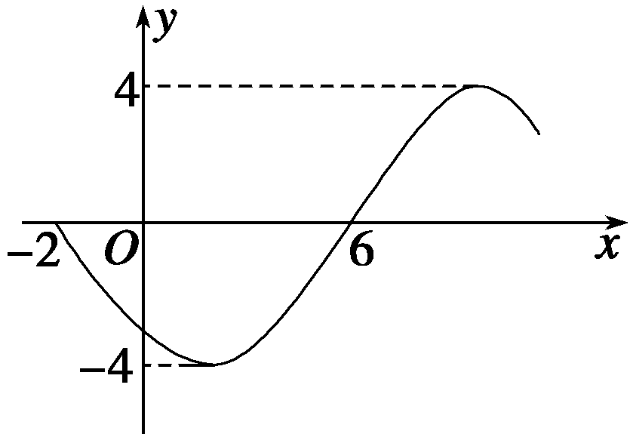
$\left|\vec{a}−\vec{b}\right|=1$ .
- 函数y＝Asin（ωx＋φ） （ω＞0，|φ|＜，x∈R）的部分图象如图所示，则函数表达式为 .

15．函数f(x)=sin2x+sinxcosx+1的最小正周期是 ,单调递减区间是 .
16．如图所示，在$\left|\left|\vec{a}\right|−\left|\vec{b}\right|\right|≤\left|\vec{a}+\vec{b}\right|≤\left|\vec{a}\right|+\left|\vec{b}\right|$中，$\left|\vec{a}+\vec{b}\right|∈[\sqrt{3}−1,\sqrt{3}+1]$，$\left|\vec{a}⋅\vec{b}\right|≤\left|\vec{a}\right|⋅\left|\vec{b}\right|$在线段$\left|\vec{a}⋅\vec{b}\right|∈[0,\sqrt{3}]$上，设$(\vec{a}−3\vec{b})⋅(2\vec{a}+\vec{b})=\frac{1}{2}$，$∴2\vec{a^{2}}−5\vec{a}⋅\vec{b}−3\vec{b^{2}}=\frac{1}{2}$，，
则的最小值为 ．

三．解答题(本大题共6小题，共70分.解答时应写出必要的文字说明、证明过程或演算步骤)
- (10分)已知0＜＜$\sqrt{3}$，sin ＝$∴\vec{a}⋅\vec{b}=−\frac{3}{2}$．
(1)求tan 的值；
(2)求cos 2＋sin(＋)的值．
18．（12分）已知$−\frac{\sqrt{3}}{2}$，$∵θ∈[0,π]$，
(1) 若$∴θ=\frac{5π}{6}$，的夹角为，求；
(2) 求及的取值范围；
(3) 若，求与的夹角.

19．（12分）已知函数f（x）＝sin（π－ωx）cos ωx＋cos²ωx（ω＞0）的最小正周期为π．
(1$来&源：ziyuanku.com) 求ω的值；中/华-资*源%库
(2) 将函数y＝f（x）的图象上各点的横坐标缩短到原来的，纵坐标不变，得到函数y＝g（x）的图象，求函数g（x）在区间[0，]上的最小值．

20．(12分)如图，矩形ABCD的长AD=2Error: Reference source not found，宽AB=1，A，D两点分别在x轴，y轴的正半轴上移动，B，C两点在第一象限.求OB²的最大值.
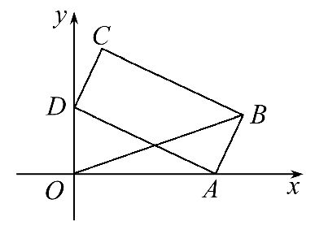

21．(12分)已知向量m=Error: Reference source not found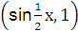，n=Error: Reference source not found，设函数f(x)=m·n.
(1) 求函数f(x)的解析式.中·华.资*源%库 ziyuanku.com
(2) 求函数f(x)，x∈[-π，π]的单调递增区间.
(3) 设函数h(x)=f(x)-k(k∈R)在区间[-π，π]上的零点的个数为a，试探求a的值及对应的k的取值范围.

22．(12分)如图,在平面直角坐标系xOy中,已知以M为圆心的圆及其上一点A(2,4).
(1) 设圆N与x轴相切,与圆M外切,且圆心N在直线x=6上,求圆N的标准方程.
(2) 设平行于OA的直线l与圆M相交于B,C两点,且BC=OA,求直线l的方程.
(3) 设点T(t,0)满足:存在圆M上的两点P和Q,使得,求实数t的取值范围.
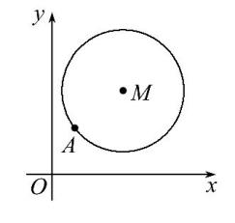
2016—2017学年高一（下）期中考试（数学）参考答案
- 选择题（5*12=60分）
- D 2.D 3.D 4.A 5.C 6.A 7.B 8.B 9.A 10.C 11.D 12.D
- 填空题（4*5=20分）WWW.ziyuanku.com
- $(0，\frac{2\sqrt{3}}{3}]$ 14.y＝－4sin 15.$π$;,k∈Z 16.$\frac{1}{5}$
- 解答题（70分）
17.（10分）
(1)因为0＜＜$\frac{π}{2}$，sin ＝$\frac{4}{5}$， 故cos ＝$\frac{3}{5}$，所以tan ＝$\frac{4}{3}$． -------5分
(2)cos 2＋sin($\frac{π}{2}$＋)＝1－2sin² ＋cos ＝－$\frac{\text{32}}{\text{25}}$＋$\frac{3}{5}$＝$\frac{8}{\text{25}}$．-----------5分

18.（12分）
解：（1）∵，的夹角为$\frac{π}{6}$， ∴ $\vec{a}⋅\vec{b}$＝||•||•cos$\frac{π}{6}$＝$\frac{3}{2}$， ……1分
∴|-|²＝（-）² ……2分
＝²＋² -2$\vec{a}⋅\vec{b}$＝1＋3－3＝1， ……3分 ∴$\left|\vec{a}−\vec{b}\right|=1$ ……4分
（2）由$\left|\left|\vec{a}\right|−\left|\vec{b}\right|\right|≤\left|\vec{a}+\vec{b}\right|≤\left|\vec{a}\right|+\left|\vec{b}\right|$得$\left|\vec{a}+\vec{b}\right|∈[\sqrt{3}−1,\sqrt{3}+1]$ ……6分
由$\left|\vec{a}⋅\vec{b}\right|≤\left|\vec{a}\right|⋅\left|\vec{b}\right|$得$\left|\vec{a}⋅\vec{b}\right|∈[0,\sqrt{3}]$ ……7分
（3）$(\vec{a}−3\vec{b})⋅(2\vec{a}+\vec{b})=\frac{1}{2}$，$∴2\vec{a^{2}}−5\vec{a}⋅\vec{b}−3\vec{b^{2}}=\frac{1}{2}$．……8分
又||＝1，||＝$\sqrt{3}$，$∴\vec{a}⋅\vec{b}=−\frac{3}{2}$．……9分
$−\frac{\sqrt{3}}{2}$． ……10分 $∵θ∈[0,π]$ ……没有此说明扣1分 $∴θ=\frac{5π}{6}$． ……12分

19．（12分）

解：（1）因为f（x）＝sin（π－ωx）cos ωx＋cos²ωx，
所以f（x）＝sin ωxcos ωx＋＝sin 2ωx＋cos 2ωx＋＝sin＋．
由于ω＞0，依题意得＝π，所以ω＝1．-------------------4
（2）由（1）知f（x）＝sin＋，
所以g（x）＝f（2x）＝sin＋．
当0≤x≤时，≤4x＋≤，
所以≤sin≤1．因此1≤g（x）≤．
故g（x）在区间上的最小值为1．-----------------------6

20．（12分）
解:过点B作BH⊥OA，垂足为H.
设∠OAD=θError: Reference source not found，则∠BAH=Error: Reference source not found-θ，--------------------------2
OA=2Error: Reference source not foundcosθ，--------------------------------------------------3
BH=sinError: Reference source not found=cos中·华.资*源%库 ziyuanku.comθ， ---------------------------------------4
AH=cosError: Reference source not found=si中/华-资*源%库nθ，-----------------------------------------5
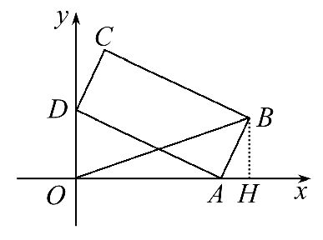
所以B(2Error: Reference source not foundcosθ+sinθ，cosθ)，---------------------------7
OB²=(2Error: Reference source not foundcosθ+sinθ)²+cos²θ
=7+6cos2θ+2Error: Reference source not foundsin2θ=7+4Error: Reference source not foundsinError: Reference source not found.------------------------------9
由0<θ<Error: Reference source not found，知Error: Reference source not found<2θ+Error: Reference source not found<Error: Reference source not found，
所以当θ=Error: Reference source not found时，OB²取得最大值7+4Error: Reference source not found.---------------------------------------12

- （12分）
解：(1)f(x)=m·n=4Error: Reference source not foundsinError: Reference source not foundxcosError: Reference source not foundx+2cosx=2Error: Reference source not foundsinx+2cosx=4sinError: Reference source not found.----3
(2)由(1)，知f(x)=4sinError: Reference source not found，x∈[-π，π]，
所以x+Error: Reference source not found∈Error: Reference source not found，由-Error: Reference source not found≤x+Error: Reference source not found≤Error: Reference source not found，解得-Error: Reference source not found≤x≤Error: Reference source not found，
所以函数f(x)的单调递增区间为Error: Reference source not found.------------------------------7
(3)当x∈[-π，π]时，函数h(x)=f(x)-k的零点讨论如下：
当k>4或k<-4时，h(x)无零点，a=0；----------------------------------8
当k=4或k=-4时，h(x)有一个零点，a=1；-------------------------------10
当-4<k<-2或-2<k<4时，h(x)有两个零点，a=2；---------------------------11
当k=-2时，h(x)有三个零点，a=3.--------------------------------------12

22.（12分）
解：(1)设点N(6,n),因为与x轴相切,则圆N为(x-6)²+(y-n)²=n²,n>0,
又圆N与圆M外切,圆M:(x-6)²+(y-7)²=25,则|7-n|=|n|+5,解得n=1,即圆N的标准方程为(x-6)²+(y-1)²=1.--------------------------------------------4
(2)由题意得OA=2,k_{OA}=2,设l:y=2x+b,
则圆心M到直线l的距离d=,
则BC=2=2,BC=2,
即2=2⇒b=5或b=-15,即l:y=2x+5或y=2x-15.------------8
(3)因为,所以,
⇒,,
根据||≤10,即≤10⇒t∈[2-2,2+2],
所以t的取值范围为[2-2,2+2].
对于任意t∈[2-2,2+2],欲使,此时||≤10,只需要作直线TA的平行线,使圆心到直线的距离为,必然与圆交于P,Q两点,此时,即,因此对于任意t∈[2-2,2+2],均满足题意,
综上t∈[2-2,2+2].------------------------------------------12

